Broodje boeuf bourguignon
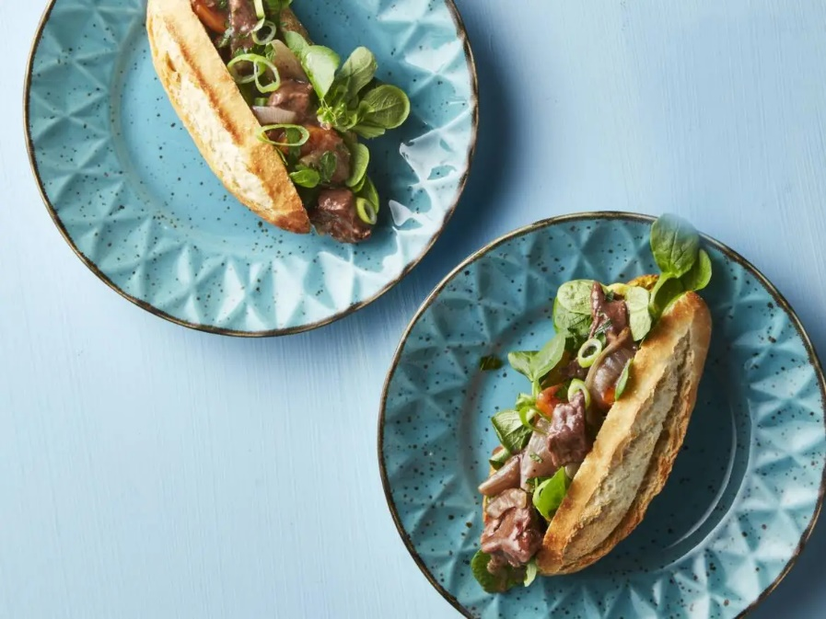
Ingrediënten: 4 personen
- 1 portie Boeuf bourguignon
- 4 desempistolets (afbak)
- 10 gram platte peterselie
- 2 bosuitjes
- 4 theelepels Franse mosterd
- 85 gram veldsla
Bereiden:
- Verwarm de oven voor op 180°C. Schep de boeuf bourguignon in een ovenschaal, dek af met aluminiumfolie en verwarm in 15-20 min. in de oven. Schep halverwege om.
- Bak intussen de pistolets af volgens de aanwijzingen op de verpakking. De oven staat nu op 180°C, verleng de baktijd van de pistolets met 2 min.
- Snijd intussen de peterselie fijn en de bosui in dunne ringetjes. Laat de broodjes iets afkoelen, snijd ze open en bestrijk ze met mosterd. Beleg ze royaal met veldsla en boeuf bourguignon. Bestrooi met peterselie en bosui.
- Ook lekker: frietje boeuf

